8. června 2017

Termonukleární fúze jako energie budoucnosti

V Českém statistickém úřadu se dnes konala přednáška Radomíra Pánka, ředitele Ústavu fyziky plazmatu Akademie věd ČR. Jejím tématem byla termonukleární fúze.

Termonukleární fúze je proces uvolňování energie za velmi vysokých teplot, ke kterému dochází na základě reakcí mezi lehkými jádry. „Termonukleární fúze je energie hvězd. Je to vlastně nejrozšířenější energie ve vesmíru,“ zahájil přednášku Radomír Pánek. Ačkoliv komerční využití termonukleární fúze zatím není možné, v budoucnu by mělo umožnit stavět výkonné elektrárny, jejichž emise CO₂ budou zanedbatelné a jejichž provoz bude zcela bezpečný. Jde o dlouhodobé řešení, které podle dosavadních výzkumů nevyžaduje velké množství paliva a jehož produkt není radioaktivní. Reaktor však čelí tokům energie, které jsou náročné na materiály a techniku.

„S nadsázkou se dá říct, že díky termonukleární fúzi by v budoucnu mohla baterie z notebooku a sklenice vody uspokojit energetické potřeby jednoho člověka na celý jeho život. Jde o fúzi těžkého a supertěžkého vodíku,“ uvedl Pánek, který v Ústavu fyziky plazmatu vede od roku 2010 velký výzkum, jenž je součástí EUROfusion a poskytuje výsledky pro konstrukci a budoucí provoz zařízení ITER – největší fúzní projekt na světě, který je od roku 2006 budován v jižní Francii.

„Radomír Pánek je přední český expert na termonukleární reakci, jejíž ovládnutí je důležité pro energetickou budoucnost lidstva a jednou jistě bude i předmětem zájmu statistiky energetiky. Výzkum řízené termonukleární fúze má v Ústavu fyziky plazmatu 50letou historii a v dnešní přednášce byly shrnuty jeho hlavní úspěchy,“ doplnila předsedkyně ČSÚ Iva Ritschelová, která pořádá pravidelné odborné přednášky pro statistiky.

V současné době připravuje Ústav fyziky plazmatu AV ČR zásadní renovaci zařízení, v němž se zkoumá průběh řízené termonukleární fúze. Bude vybaveno vysokým magnetickým polem i hustotou plazmatu. První plazma tohoto tokamaku se očekává v roce 2021.

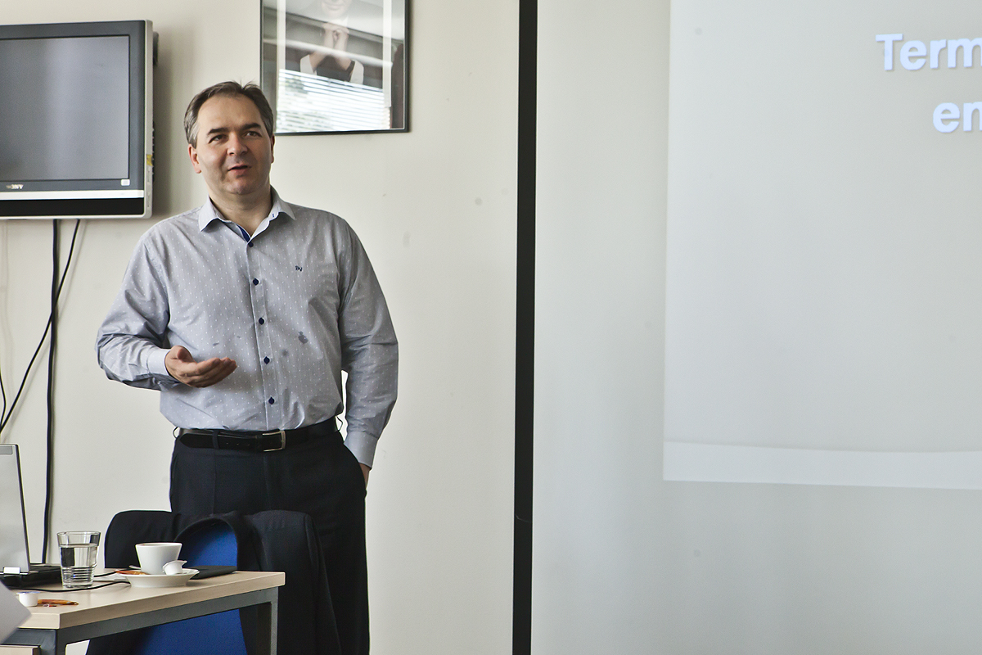
Radomír Pánek přednášel v ČSÚ o termonukleární fúzi.

Kontakty
Petra Báčová
tisková mluvčí ČSÚ
T 274 052 017 | M 778 727 232
E petra.bacova@czso.cz | Twitter @statistickyurad

